|  |  |  |
| --- | --- | --- |
| **楽典 ミニドリル**  **Ｎｏ．10** | 年　　月　　日 |  |
| クラス　　　番号　　　名前 | **／50** |

 　①～⑥の音名をイタリア語式表記（ドレミ…）で答えなさい。（2点×6＝12点）

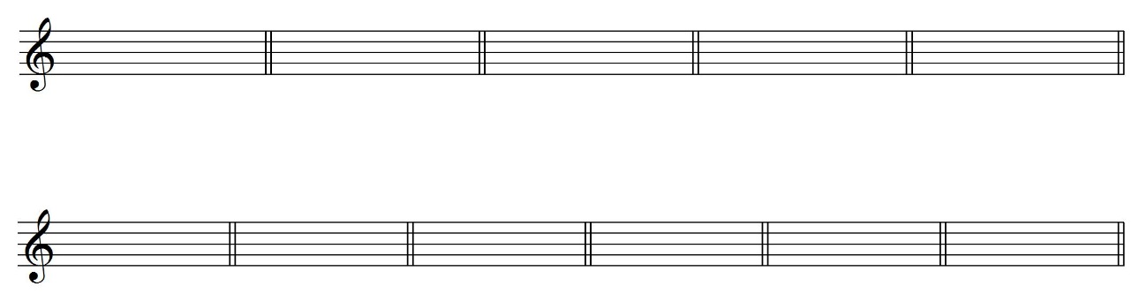①　　　　　　　　　②　　　　　　　　　③　　　　　　　 　④　　　　　 　 　⑤　　　　　　　　　⑥





（ 　 レ　 ）　　（　　　ド　　 ）　 （　 　ファ　 ）　 （　 シ　　 ）　 （　 レ　　 ）　（　 　ド 　 ）

 上の五線の音程と同じになるように，下の五線に書かれた音の上に全音符を書きなさい。（2点×6＝12点）

* 1. 　　　　　　　　　②　　　　　　　　　③　　　　　　　 　④　　　　　 　 　⑤　　　　　　　　　⑥

**↓**

**↓**

**↓**

**↓**

**↓**

**↓**







 次の音階を，調号を使わないで書きなさい。（2点×3＝6点）

　　　　　① 変ホ長調 長音階 　　② ヘ短調 和声的短音階





1. 嬰へ短調 旋律的短音階



( )

( )



 次の調の指定された和音を，調号を使わないで書きなさい。（3点×4＝12点）※どの高さに記入してもよい。

① ニ短調　　　　　　 　　② ホ長調　　　　　　 ③ ハ短調　　　　　　　 ④ 変イ長調



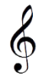



　II V I　　　　　　　　III V VI　　　　　　　VI IV V　　　　　 　　I III II V

 次の記号の名称と意味を答えなさい。（2点×4＝8点）※意味については別の表現で答えてもよい。

強く, 直ちに弱く

①　　　　　　　名称（フォルテ・ピアノ）　意味（　　　　　　　　　　　　　　　　　）

強調して

強く, 直ちに弱く

② 　　　　　　 　　（　アクセント　　）　　　（　　　　　　　　　　　　　　　　　）

短く切って

　　③ 　　　　　　 　　（　スタッカート　）　　　（　　　　　　　　　　　　　　　　　）

音の長さを十分に保って

　　④ 　　　　　　 　　（　　テヌート　　）　　　（　　　　　　　　　　　　　　　　　）